ZAŠTITA OKOLIŠA

Naučili smo da Islam vodi brigu o zaštiti okoliša. Posebno je zabranjeno onečišćavati ______________, okrutno se i nemarno odnositi prema ________________ i uništavati _______________ površine.

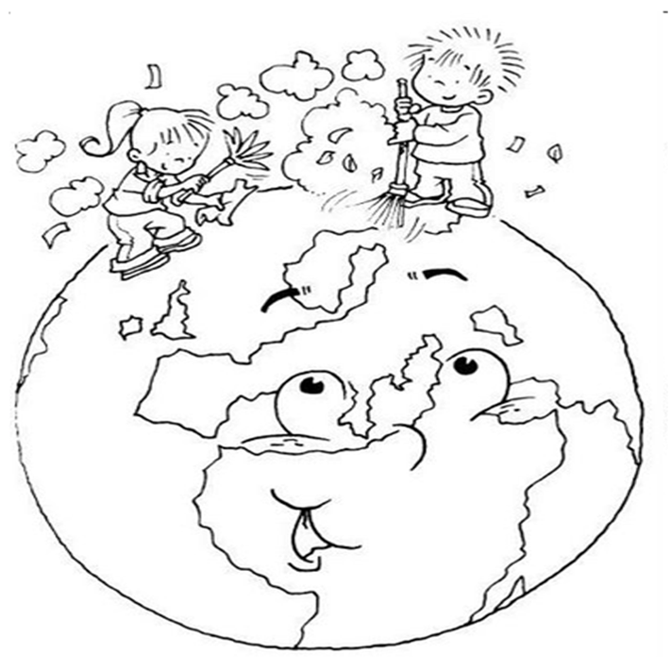

U tablicu upiši kako ti pridonosiš očuvanju prirodnog okoliša! Ako imaš savjet kako poboljšati očuvanje naše okoline, podijeli ga s nama!

